# Objetivos

**CLASE 1**

# Modelos Matemáticos

En esta clase se espera que puedas:

1. Estudiar situaciones problemáticas a través de modelos funcionales.
2. Identificar los parámetros que posibilitan el estudio analítico de las funciones de ecuación algebraica y de las trascendentes
3. Predecir el comportamiento de una función cuando los valores de la variable independiente tienden a un punto determinado.
4. Establecer la definición de entorno de un punto con el concepto de intervalo abierto y distancia del intervalo

# Contenidos

Funciones- Construcción del modelo. Definición de función. Expresión de la terna. Clasificación de funciones: De ecuación algebraica: polinómicas, racionales- homográficas, función módulo, funciones por partes o “a trozos”. Identificación de parámetros. Funciones Trascendentes: Exponenciales, Logarítmicas y Trigonométricas.

# Actividad asincrónica de aprendizaje

## “Buscando el modelo”

Te propongo analizar las situaciones que les presento a continuación buscando el modelo matemático que más se aproxima en la interpretación de las condiciones

**Actividad 1: *En el camino***

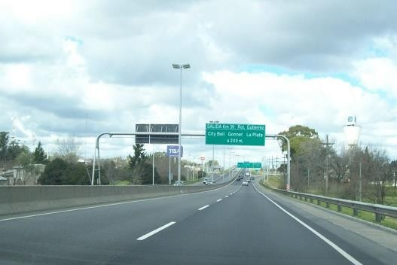

Dos amigos, Carlos y Beatriz parten de Ciudad de Buenos Aires a Mar del Plata, en distintos horarios a velocidad constante. Carlos pasa por Chascomús a las 12 ℎ𝑠 y llega a Mar del Plata a las 18 ℎ𝑠. Beatriz parte del mismo lugar a las 13 ℎ𝑠 al doble de velocidad que Carlos.

Considerando:

*la distancia de Ciudad de Buenos Aires a Mar del Plata aproximadamente de 400𝑘𝑚 y la distancia de Ciudad de Buenos Aires a Chascomús aproximadamente de 100𝑘𝑚.

*La hipótesis es de velocidad constante para ambos móviles.

¿A qué hora salió Carlos de Buenos Aires? ¿A qué velocidad viajó Beatriz? ¿Se encontraron en la ruta? Si es así te pido des precisiones al respecto.

El gráfico de ambos recorridos, la posición en función del tiempo, en un mismo sistema cartesiano ¿qué conclusiones aporta?

|  |  |  |  |
| --- | --- | --- | --- |
| **DATOS** |  |  |  |
|  | DISTANCIA | HORARIO CARLOS | HORARIO BEATRIZ |
| BSAS | 0 |  | 13 |
| CHASCOMÚS | 100 | 12 |  |
| MAR DEL PLATA | 400 | 18 |  |
| VELOCIDAD |  |  | El doble |
|  |  |  |  |
| **Deducir velocidad** | |  |  |
|  | DISTANCIA | HORARIO CARLOS | HORARIO BEATRIZ |
| BSAS | 0 |  | 13 |
| CHASCOMÚS | 100 | 12 |  |
| MAR DEL PLATA | 400 | 18 |  |
| **Velocidad** | **50 k/h** | | **100 km/h** |
|  |  |  |  |
| **Deducir horario** | |  |  |
|  | DISTANCIA | HORARIO CARLOS | HORARIO BEATRIZ |
| BSAS | 0 |  | 13 |
| CHASCOMÚS | 100 | 12 | **14** |
| MAR DEL PLATA | 400 | 18 | **17** |
| **Velocidad** | **50 k/h** | | **100 km/h** |

¿Se encontraron en la ruta?

El punto de encuentro se podría deducir así:

Espacio recorrido por Carlos (ec) = Espacio recorrido por Beatriz (eb)

Velocidad de Carlos (vc) = 50 k/h

Velocidad de Beatriz (vb) = 100 k/h

Tiempo de partida de Carlos = t

Tiempo de partida de Beatriz = t – 3

Puesto que e = v*t (espacio es igual a velocidad por tiempo)

Entonces para Carlos: ec = 50*t

Entonces para Beatriz: eb = 100*(t – 3)

Siendo ec = eb [con esa deducción arrancamos]

Entonces 50t = 100(t – 3)

Es decir:

50t = 100(t – 3)

50t = 100t – 300

-50t = -300

t = -300/-50

t = 6

Sin olvidar que lo que estamos intentando calcular es el punto de encuentro (ec = eb):

Carlos parte a las 10, entonces: 10 + 6 = 16

Beatriz parte a las 13, entonces: 13 + 6 – 3 = 16

Resolución gráfica:

|  |  |  |
| --- | --- | --- |
| HORA | CARLOS | BEATRIZ |
| 10 | 0 |  |
| 11 | 50 |  |
| 12 | 100 |  |
| 13 | 150 | 0 |
| 14 | 200 | 100 |
| 15 | 250 | 200 |
| 16 | 300 | 300 |
| 17 | 350 | 400 |
| 18 | 400 |  |

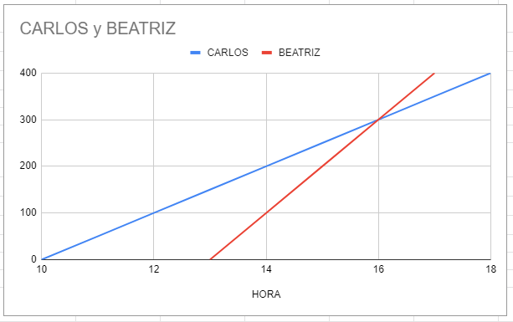

# Actividad 2 “Bajar los costos”

Uno de los pedidos realizados a la fábrica de cajas de cartón es de base cuadrada, sin tapa, con una capacidad de 180 𝑐𝑚3 y más de 3 𝑐𝑚 de altura. En estas producciones se espera que el gasto sea mínimo, por eso antes de fabricarlas deciden buscar las dimensiones de la caja para las que la cantidad de cartón a usar sea la mínima posible.

¿Cuáles pueden ser las dimensiones de la caja? ¿hay más de una posibilidad?

Te propongo ingresar al foro: **La caja “el menor costo posible”** para proponer tus ideas y ver que opinan los compañeros y compañeras.

Finalmente, enriquecido por el debate, resuelve la actividad. ¿Cuál es el modelo matemático que aproxima o se ajusta a esta situación?

No entiendo a lo que se refiere con “modelo matemático”, pero yo imagino una solución así:

|  |  |  |
| --- | --- | --- |
|  |  |  |
|  |  |  |
|  |  |  |

Siendo así, la capacidad de 180 vendría dada por $∛180$ = (aprox.) 5,65 (valor positiva puesto que no hay medidas de cartón negativas).

Es decir, cada cara de cada cuadrado tendría 5,65; y el espacio que necesito para ubicar esto así, como en la posición del gráfico, sería 3 veces esa cantidad. Es decir, una plancha para hacer entrar esa forma así, en la posición graficada, debería tener 16,95x16,95.

[https://drive.google.com/file/d/1PrOZWbvd38Nuw5Lq2DcuzaBCwHH8vCLf/view?usp](https://drive.google.com/file/d/1PrOZWbvd38Nuw5Lq2DcuzaBCwHH8vCLf/view?usp=sharing)

[=sharing](https://drive.google.com/file/d/1PrOZWbvd38Nuw5Lq2DcuzaBCwHH8vCLf/view?usp=sharing) (sugerencia para resolver)

# Actividad 3

## “Las monedas antiguas, se cotizan”

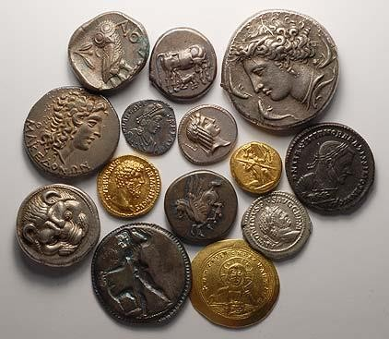

Una moneda antigua de colección, tiene un valor actualizado en 2021 de $1100. Los expertos estiman que, por el comportamiento del mercado, su valor se modifica desde 2010 y en adelante aumentando en forma continua un 12% cada año. La moneda llega a manos de un coleccionista muy novato, e inmediatamente piensa que se puede enriquecer con ella.

Calcula el valor de esta moneda hace 4 años y luego, aceptando que la estimación de aumento se sostiene en el tiempo averigua cuál será su valor en 2026.

Establece el modelo matemático que vincula el precio de la moneda a lo largo de los años y prepara un informe para el coleccionista centrándolo en la posible ganancia según el año en que se desprenda de ella.

En este caso te pedimos resolver en grupo que no exceda las cuatro personas.

Puedes utilizar un graficador para aproximar la función. GeoGebra es de fácil acceso podés descargarlo en el celular o en tu ordenador, es de descarga gratuita (puede ser Geogebra clásico 5 y 6 o bien calculadora gráfica).

<https://www.geogebra.org/download?lang=es-ES>

Bueno, veamos. Ojalá yo haya entendido bien el problema (aunque debo confesar que sigo sin saber a qué se refiere eso de “modelo matemático”). Veamos primero lo que he calculado:

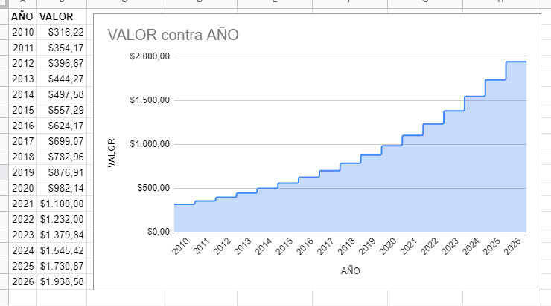

¿Qué hice? Hace unos años tuve un trabajo que las que tenía que trabajar con una forma un tanto particular de financiación. Usábamos para eso algo que en el departamento llamábamos “coeficiente” (y que nos ahorraba errores).

Por ejemplo: un deudor debía X cantidad a pagar en, digamos, 6 meses (es decir, 6 cuotas). Esa cuota se pautaba a un interés del 3% mensual. Y era eso lo que hacíamos: 1ra cuota era X/6, segunda cuota era X/6 * 1.03, que volviendo a aplicar el coeficiente nos daba la 3ra... etc.

Aquí lo hice en ambas direcciones: hacia atrás en el tiempo, el coeficiente divide, hacia adelante, multiplica. Y así llego a los valores de esa tabla.

Como es tan evidente (a menos que yo lo haya entendido mal) no me pareció darle más vueltas al asunto.

Si aun así necesita que esta respuesta sea presentada entre cuatro personas, bueno, entonces esta consigna aún falta ser terminada.

Con respecto a la consigna en sí, el gráfico le permite al cliente ver claramente el panorama y tomar una decisión basada en el valor al que quiere llegar, no hace falta que yo agregue nada más.

# Actividad 4

## “Revisando teoría de funciones y dialogando en el proceso”

Tu intervención*

Lo siento, ¿qué?

Breve recorrido sobre las funciones definidas por la terna [𝐷𝑜𝑚, 𝐶𝑜𝑑𝑜𝑚, 𝐺𝐹], el significado de 𝐺𝐹 es gráfico de la función. Pero debemos entender bien su significado. Se entiende por gráfico de la función a su expresión por alguna ley de correspondencia que **a cada elemento del dominio le hace corresponder un único elemento del codominio.**

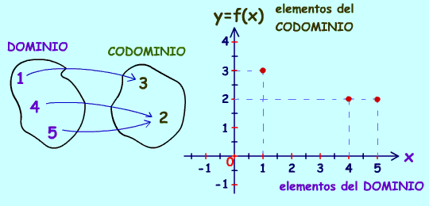

*Explica el significado de las condiciones de existencia y unicidad para la definición de función.

# Existencia y unicidad. Me gusta esta explicación:

# 

# 

# Funciones Polinómicas: Lineales

|  |  |  |  |  |  |
| --- | --- | --- | --- | --- | --- |
| Ecuación de la función | 𝐷(𝑓) | 𝐶𝑜𝑑(𝑓) | 𝐼𝑚(𝑓) | ceros o raíces Intersección con  el eje de abscisas | Intersección con el eje de  ordenadas |
| 𝑦 = 𝑚𝑥 + 𝑏 | 𝑅 | 𝑅 | 𝑅 | 𝑚𝑥 + 𝑏 = 0 | 𝑓(0) = 𝑏 |
| Lineal Constante Si 𝑚 = 0  𝑓(𝑥) = 𝑏 | 𝑅 | 𝑅 | {𝑏} | 𝑏 = 0  Es un absurdo  No existen ceros o raíces | 𝑓(0) = 𝑏 |
| Lineal Nula Si 𝑚 = 0 y  𝑏 = 0  𝑓(𝑥) = 0 | 𝑅 | 𝑅 | {0} | 0 = 0  proposición siempre verdadera Existen infinitos  ceros o raíces | 𝑓(0) = 𝑏 |

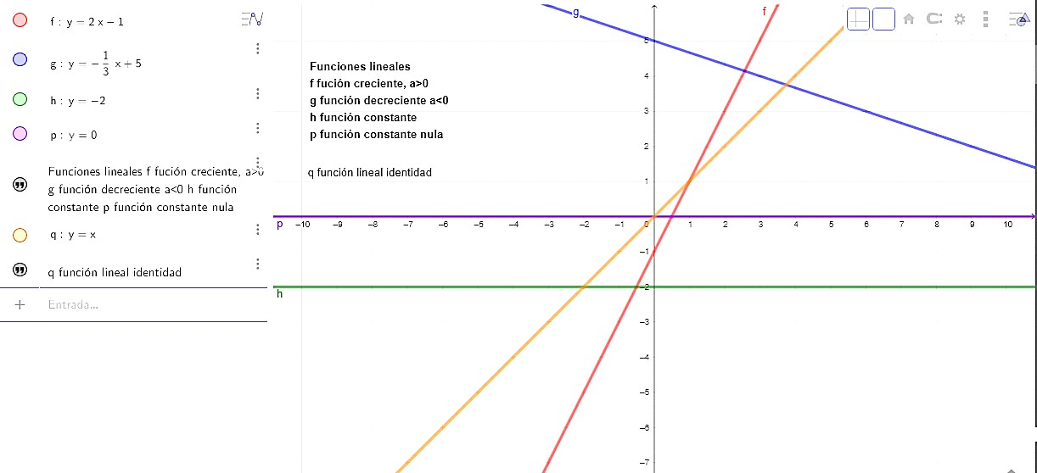



**Funciones Cuadráticas**

|  |  |  |  |  |
| --- | --- | --- | --- | --- |
| Ecuación de la función | 𝐷(𝑓) | 𝐶𝑜𝑑(𝑓) | 𝐼𝑚(𝑓) | ceros o raíces  Intersección con el eje de abscisas |
| 𝑓(𝑥) = 𝑎𝑥2 + 𝑏𝑥 + 𝑐  Es necesario tener en cuenta que esta ecuación es de formato polinómico pero puede estar incompleta.  Ejemplos:  𝑦 = 3𝑥2  𝑦 = 𝑥2 − 2  1  𝑦 = 𝑥2 + 𝑥  2 | 𝑅 | 𝑅 | Varía según sea el vértice un máximo o un mínimo | 𝑎𝑥2 + 𝑏𝑥 + 𝑐 = 0  𝑥 = –𝑏±√𝑏2−4𝑎𝑐  2𝑎  𝑏2 − 4𝑎𝑐 discrimina las  raíces o ceros de la función.  El teorema fundamental del álgebra indica: **Todo polinomio de grado** 𝒏 **tiene a lo sumo** 𝒏 **raíces reales.**  En este caso tiene a los sumo dos ceros o raíces.  𝑏2 − 4𝑎𝑐 > 0, se obtienen dos raíces reales y distintas.  𝑏2 − 4𝑎𝑐 = 0, obtenemos raíces reales coincidentes (raíz doble)  𝑏2 − 4𝑎𝑐 < 0, no tiene raíces reales, se obtienen raíces en C y son complejas conjugadas. |

LOS FORMATOS DE LA FUNCIÓN CUADRÁTICA

Dada una función real, es decir definida como 𝑓: 𝑅 → 𝑅, 𝑦 = 𝑓(𝑥) siendo 𝑓(𝑥) una función cuya ecuación es un polinomio de grado dos (se dice una función que tiene asociado un polinomio de grado 2

|  |  |  |
| --- | --- | --- |
| *Expresión de la función*  𝑓: 𝑅 → 𝑅 | *Nombre del formato* | *Datos que aporta* |
| 𝑓(𝑥) = 𝑎𝑥2 + 𝑏𝑥 + 𝑐 | Polinómico | 𝑓(0) = 𝑐 determina la ordenada al origen.  El coeficiente 𝑎 (principal) determina la amplitud de la parábola y el sentido de las  ramas. |
| 𝑓(𝑥) = 𝑎(𝑥 − 𝑥1)(𝑥 − 𝑥2) | Factorizado | 𝑥1 y 𝑥2 son los ceros o raíces de la función  El coeficiente 𝑎 (principal) determina la amplitud de la parábola y el sentido de las  ramas. |
| 𝑓(𝑥) = 𝑎(𝑥 − ℎ)2 + 𝑘 | Canónico | h es la abscisa del vértice  k es la ordenada del vértice y  a el sentido de las ramas. |

*. Usa el graficador para ejemplificar funciones cuadráticas y analiza la incidencia de los parámetros de la ecuación en el gráfico.

Sugerencias:

Denominamos parámetros a los elementos que determinan la ecuación y que pueden verse en el gráfico de manera directa o indirecta. Por ejemplo si la ecuación de la función es 𝑓(𝑥) = −2(𝑥 + 2)2 − 3 se puede observar el vértice 𝑉 = (−2, −3). El coeficiente −2 indica que la parábola presentará sus ramas descendentes y que su concavidad es menor respecto de la que denominamos ecuación matriz es 𝑓(𝑥) = 𝑥2

# 

# Funciones Polinómicas

Les propongo revisar el contenido de funciones polinómicas. En este caso la expresión está factorizada.

*Dada la función 𝑓: 𝑅 → 𝑅, 𝑓(𝑥) = −2𝑥(𝑥 − 1)(𝑥 + 1)(𝑥 − 3) aproxima un gráfico

2

luego de analizar 𝐶0 , 𝐶+, 𝐶− Finalmente incluye la ecuación en un graficador y compara con tu producción

Recuerden que si la expresión no estuviera factorizada conviene hacerlo para estudiar la función

Bueno, espero estar entendiendo (no sé qué es C0, C+ y C-)

Empecemos factorizando la expresión original:

$$-2x(x-1)(x+\frac{1}{2})(x-3)$$

$$(-2x^{2}+2x)(x+\frac{1}{2})(x-3)$$

$$(-2x^{3}-x^{2}+{2x}^{2}+x)(x-3)$$

$$(-2x^{3}+x^{2}+x)(x-3)$$

$$-2x^{4}+6x^{3}+x^{3}-3x^{2}+x^{2}-3x$$

$$-2x^{4}+7x^{3}-2x^{2}-3x$$

Veamos con x = 0

$$-2*0^{4}+7*0^{3}-2*0^{2}-3*0=0$$

Veamos con x = 2

$$-2*2^{4}+7*2^{3}-2*2^{2}-3*2=10$$

Veamos con x = -2

$$-2*{\left(-2\right)}^{4}+7*{\left(-2\right)}^{3}-2*{\left(-2\right)}^{2}-3*\left(-2\right)=-90$$

Los valores son muy disímiles. Tratemos con una tabla:

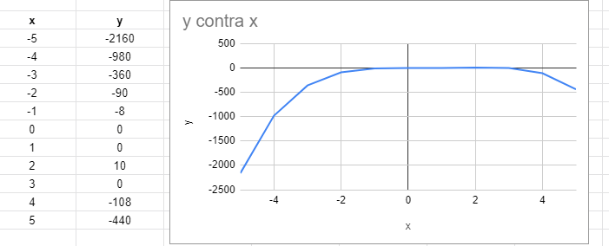

Bueno, hasta aquí mi producción.

Veamos cómo lo hace un plotter:

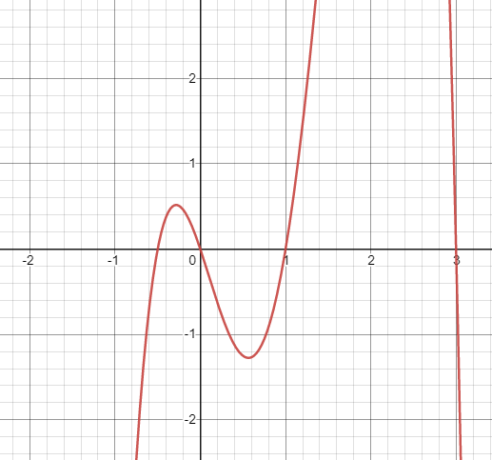

Notable diferencia...

¿Por qué?

# Funciones Racionales: Homográficas

Un caso particular de las funciones racionales es la función homográfica

Las funciones racionales 𝐴 → 𝑅, 𝑓(𝑥) = 𝑎

𝑥−𝑏

gráfico se denomina hipérbola equilátera.

+ 𝑐 con 𝑎 ≠ 0, se llaman homográficas y su

Los problemas de proporcionalidad inversa se pueden describir mediante estas funciones.

El ejemplo más simple de estas funciones es la terna [𝐴, 𝑅, 1] siendo el dominio natural

𝑥

𝐴 = 𝑅 − {0}, es decir la función 𝑓: 𝑅 − {0} → 𝑅, 𝑓(𝑥) = 1

𝑥

Respecto de esta función analicemos varias cuestiones:

1. El dominio natural se determinó pues el denominador no puede ser cero (por la definición de división)

# Para valores de 𝒙 que tienden a 0 por la izquierda y por la derecha, la función tiende a cero

**existe una asíntota vertical en** 𝒙 = 𝟎

1. Consecuencia de 1 y 2,
2. En esta función la imagen no puede ser cero

1 ≠ 0 esto significa que **no existen**

𝑥

# ceros o raíces de la función. Gráficamente la función no interseca al eje de abscisas.

* Pensalo, escribilo y trae tus ideas para la clase:

¿Cómo se comporta la función a medida que los valores de 𝑥 son cada vez más grandes en valor absoluto?

Aclaración: Cuando hablamos de cada vez más grandes en valor absoluto nos referimos a que los valores de 𝑥 aumenten en el semieje positivo de abscisas y disminuyan en el semieje negativo de abscisas.

En las actividades sincrónicas trabajaremos sobre Funciones trascendentes

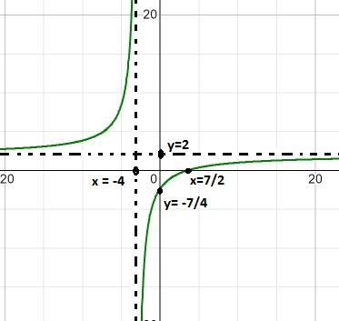

# Actividad sincrónica de aprendizaje

En Blackboard Collaborate mediante videoconferencia desarrollaremos las siguientes actividades, en el orden que se detalla:

1. Nos presentaremos para comenzar a conocernos, dialogaremos sobre las expectativas de la materia y de la forma de cursada.
2. Trabajaremos con la puesta en común de las estrategias utilizadas en las actividades asincrónicas y sobre las elaboraciones conceptuales que se plantearon como revisión.
3. Presentaremos los conceptos de las funciones trascendentes de forma dinámica.
4. Resolveremos las actividades siguientes de manera grupal y en la puesta en común cada grupo presentará sus elaboraciones.

**Actividad 5**: Dada la función 𝑓: 𝑅 → 𝑅, 𝑓(𝑥) = (1)𝑥−1 + 1

a) Prevé y describe la incidencia de cada elemento de la ecuación en el gráfico de la función b) Realiza el gráfico cartesiano y compara con tus previsiones.

Lo siento, pero no tengo previsiones. En serio.

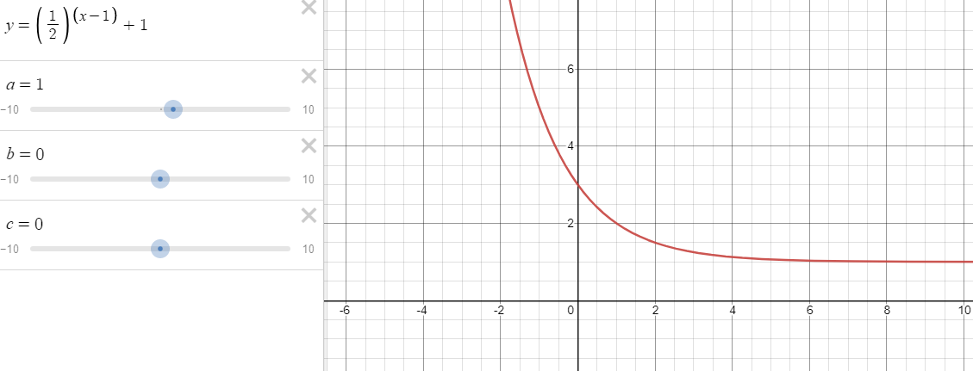

**Actividad 6**: Dada la función 𝑔: 𝐴 → 𝑅, 𝑓(𝑥) = log1(𝑥 − 1) + 1 a) Define su

2

dominio A b) Realiza el gráfico en el mismo plano cartesiano que la función 𝑓 de la actividad 5 c) Compara las funciones 𝑓 y 𝑔

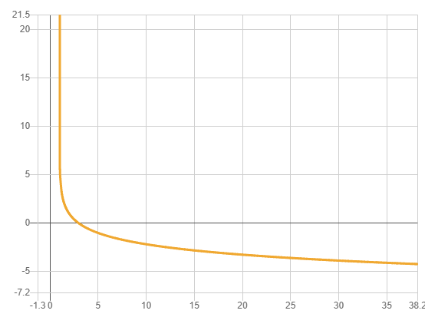

**Actividad 7**: Analiza la función: 𝑓: 𝑅 → 𝑅, 𝑓(𝑥) = 1 (sin (𝑥 − 𝜋)) − 1,

2 2

determina fase, período, amplitud y frecuencia.

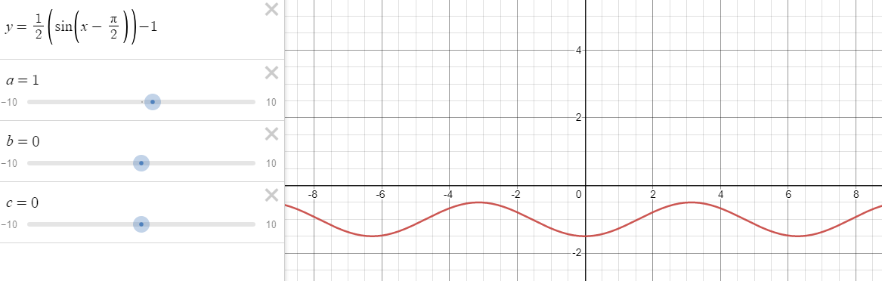

No conozco la forma de calcular, pero de sus definiciones voy a arriesgar:

* Si el periodo es la distancia de un pico a otro, entonces = **2PI**
* Si la amplitud es la distancia desde la línea central al pico, entonces = **½**
* Si el desfase es cuán desplazada está horizontalmente de su posición habitual, entonces = **PI/2** (PI/2 a la derecha)
* Si el desplazamiento es cuán desplazada está verticalmente de su posición habitual, entonces = **-1**
* FRECUENCIA: **1**

**NOTA:** he usado teoría y una calculadora, no sé cómo aplicar alguna fórmula, por ejemplo.

1. Actividad de evaluación formativa al finalizar el encuentro sincrónico en la plataforma. [https://ultra.uaionline.edu.ar/ultra/courses/_48280_1/outline/assessment/test/_15](https://ultra.uaionline.edu.ar/ultra/courses/_48280_1/outline/assessment/test/_1562835_1?courseId=_48280_1&gradeitemView=details) [62835_1?courseId=_48280_1&gradeitemView=details](https://ultra.uaionline.edu.ar/ultra/courses/_48280_1/outline/assessment/test/_1562835_1?courseId=_48280_1&gradeitemView=details)